7 listopada 2018

Powroty mistrzów: Hong Sang-soo, Shinya Tsukamoto, Midi Z, Dain Said, Pen-ek Ratanaruang i Ho Yuhang
Do rozpoczęcia 12. Pięciu Smaków pozostało 7 dni! To dobra okazja, by spojrzeć z perspektywy czasu na dwunastoletnią historię festiwalu i tegoroczny program - dostrzec w nim nowe projekty reżyserów i reżyserek, cieszących się uznaniem pięciosmakowej publiczności, która wita ich nowe filmy niczym spotkanych po dłuższej przerwie dobrych znajomych.
W tym roku w sekcji Pokazów specjalnych powróci sześciu wyjątkowych twórców:

Hotel nad rzeką / Hotel by the River, reż. Hong Sang-soo, Korea Południowa 2018, 96’
Hong Sang-soo, jeden z autorów niezależnego kina koreańskiego, po raz pierwszy pojawił się na Pięciu Smakach już siedem lat temu w sekcji Taste of Korea: Nowe Kino, która obejmowała dwa dzieła z jego obszernej filmografii: "Hahaha" (2010) i "Oki" (2010). Następnie podczas 10. edycji widzowie mieli okazję zobaczyć "Twoja i nie tylko twoja" - film, który przyniósł Hong Sang-soo nagrodę dla najlepszego reżysera na festiwalu w San Sebastian. Na tegorocznych Pięciu Smakach koreański mistrz kina powraca z "Hotelem nad rzeką", w którym opowiada historię starzejącego się poety, który przyjeżdża w środku zimy do małego pensjonatu nad rzeką Han. Tam spotyka się z synami, z którymi dawno temu stracił kontakt. W tym samym czasie młoda kobieta również wynajmuje pokój w hotelu, by uleczyć serce z zawodu miłosnego. Powrócą sceny długich spacerów, rozmów o życiu i inne klasyczne motywy filmów Hong Sang-soo.
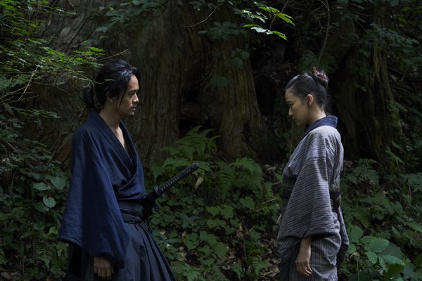

Mord / Killing, reż. Shinya Tsukamoto, Japonia 2018, 80’
Na 6. edycji festiwalu pięciosmakowa widownia zetknęła się z poruszającym filmem "Kotoko" Shinyi Tsukamoto. W tym roku awangardowy mistrz japońskiego kina powraca na festiwal w zupełnie innym kostiumie gatunkowym za sprawą filmu samurajskiego "Mord", nominowanego do Złotego Lwa na MFF w Wenecji 2018. Shinya Tsukamoto znów opowiada o rozdarciu wewnętrznym głównej postaci - wojownik Mokunoshin Tsuzuki, podobnie jak Kotoko, nie przystaje do świata, w którym przyszło mu żyć. Porzuca drogę miecza i, by zarobić na życie, pracuje na roli, jednak pełne przemocy przeszłe życie wkrótce upomina się o bohatera. Shinya Tsukamoto znów zagłębia się w meandry ludzkiej psychiki, przedstawiając przejmującą analizę kryzysu wewnętrznego.
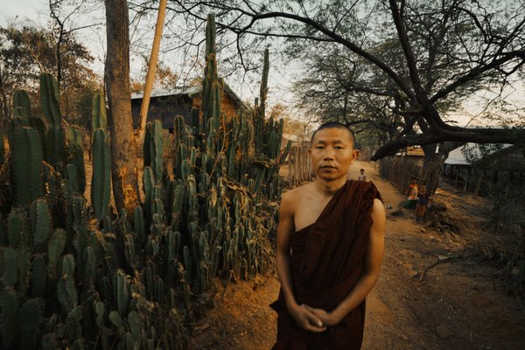

Czternaście jabłek / 14 Apples, reż. Midi Z, Tajwan, Birma 2018, 84'
Midi Z jest wyjątkowym twórcą w programie festiwalu, ponieważ widzowie mieli okazję śledzić jego karierę od samego początku. Wszystkie jego filmy były pokazywane na poprzednich edycjach, a sam reżyser gościł na festiwalu. Midi Z jest twórcą od lat konsekwentnie opowiadającym o trudnych realiach życia w Birmie, zarówno w fabułach jak i dokumentach, a najczęściej łącząc obie stylistyki. Po "Drodze do Mandalay" - największym projekcie w jego dotychczasowej karierze - Midi Z powraca do formy bardziej zbliżonej do konwencji dokumentalnej. W "Czternastu jabłkach" reżyser wchodzi z kamerą do społeczności mnichów buddyjskich w małym klasztorze na birmańskiej wsi. Twórca przedstawia bohatera fikcyjnego - zamożnego biznesmena z Mandalay, który na dwa tygodnie dołącza do zakonu - i tworzy przejmującą kronikę hipokryzji instytucji religijnej w Birmie. Kolejne przenikliwe spojrzenie w głąb społeczeństwa birmańskiego od jednego z najciekawszych autorów kina azjatyckiego.
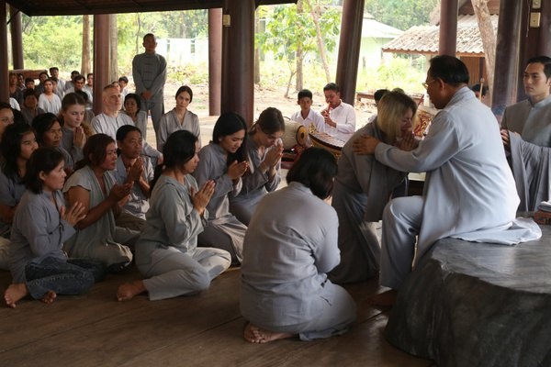

Samui Song, reż. Pen-ek Ratanaruang, Tajlandia, Niemcy, Norwegia 2017, 108'
Pen-ek Ratanaruang, jeden z czołowych twórców tajlandzkiej nowej fali, był bohaterem retrospektywy Pięciu Smaków już 9 lat temu - podczas 3. edycji widzowie festiwalu mieli okazję zobaczyć "69" (1999), "Monrak Transistor" (2001), "Ostatnie życie we wszechświecie" (2003), "Ploy" (2007) i "Nimfa" (2009). W tym roku Pen-ek Ratanaruang powraca aż z dwoma tytułami. Pierwszym z nich jest "Samui Song", gdzie reżyser przedstawia historię aktorki oper mydlanych, która tkwi w nieszczęśliwym małżeństwie z bogatym obcokrajowcem coraz bardziej uzależnionym od podejrzanego ruchu religijnego i charyzmatycznego guru. Wielopoziomowa narracja oparta na schemacie kina noir ignoruje przyczynowo skutkowość, bo wszystko jest fikcją albo wszystko jest prawdą. "Samui Song" wejdzie na ekrany polskich kin studyjnych 25 stycznia 2019 roku. Dystrybutorem tytułu jest Pięć Smaków - Kino Azji.
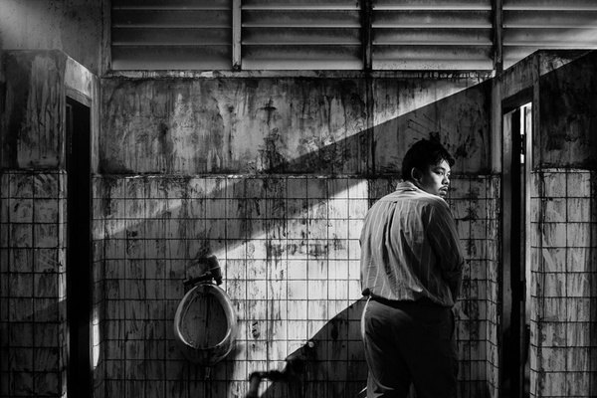

Folklor: Pob / Peeh Pob / Folklore: Pob, reż. Pen-ek Ratanaruang, Tajlandia, Singapur 2018, 63’
Drugim projektem Pen-eka Ratanaruanga wyświetlanym na tegorocznej edycji będzie odcinek serialu HBO "Folklor: Pob", który jest satyrą na środowisko expatów w Azji Południowo-Wschodniej. Reżyser opowiada historię młodego dziennikarza, Manopa, który udaje się do bogatej dzielnicy miasta, by zrobić reportaż na temat brutalnego morderstwa Amerykanina, a na miejscu zbrodni niespodziewanie spotyka znanego z tajskich legend krwiożerczego ducha Poba. W antologii grozy "Folklor" odcinek Ratanaruanga wyróżnia się dopracowaną formą wizualną i niezwykłym poczuciem humoru.
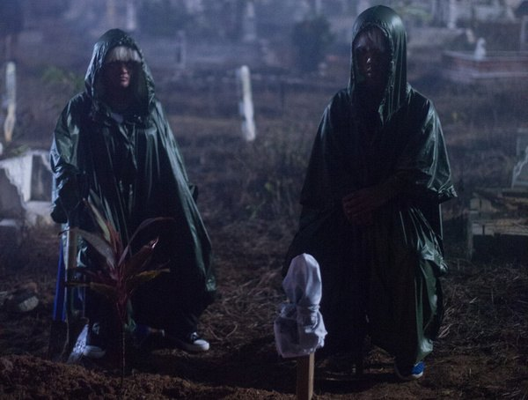

Folklor: Toyol / Folklore: Toyol, reż. Ho Yuhang, Malezja, Singapur 2018, 49’
Twórczość Ho Yuhanga pierwszy raz pojawiła się na Pięciu Smakach w ramach retrospektywy Focus: Malezja w 2012 roku. Publiczność miała wtedy okazję zobaczyć jego "Bezpańskie psy" (2006) i film krótkometrażowy w ramach antologii "15Malezja". Ho Yuhang osobiście gościł na zeszłorocznej edycji festiwalu, gdy w konkursie głównym znalazła się jego nowa produkcja "Pani K". W tym roku powraca z "Folklor: Toyol" - odcinkiem serialu grozy produkcji HBO Asia - w którym przedstawia historię rozgrywającą się w małej osadzie rybackiej dotkniętej przez plagę. Zarządzający miasteczkiem polityk próbuje zaradzić sytuacji i nieopatrznie decyduje się szukać pomocy czarnej magii. Film w zaskakujący sposób pozostaje w dialogu z "Dukunem" Daina Saida - filmem kolejnego twórcy, który powraca w tym roku.

Dukun, reż. Dain Said, Malezja 2006/18, 108’
Dain Said, podobnie jak Midi Z, to reżyser, którego twórczość pięciosmakowa publiczność miała okazję śledzić od początku. Jeden z czołowych twórców kina malezyjskiego gościł na festiwalu już dwa razy (z filmami "Bunohan" w 2012 r. i "Przemiana" w 2016 r.) i podczas tegorocznej edycji powróci do Warszawy, by osobiście zaprezentować swój debiut reżyserski sprzed 12 lat, "Dukun", którego premiera odbyła się dopiero w lutym 2018. Film jest oparty na prawdziwej sprawie kryminalnej sprzed trzech dekad, dotyczącej morderstwa polityka malezyjskiego przez znaną szamankę Monę Fandey, przygasającą gwiazdę popu. Dain Said splata metafizyczny horror z dramatem sądowym, co daje mrożące krew w żyłach połączenie fikcji i faktów.

pokazy specjalne

pełny program

Bilety
Bilet normalny: 22 zł
Uroczyste otwarcie festiwalu: 30 zł
Noc animacji: ciche zmory: 55 zł
Bilety na wszystkie seanse dostępne online na stronie piecsmakow.pl oraz w serwisie Going. Bilety dostępne także w kasie kina, w którym odbywa się wybrany seans. Wszystkie filmy prezentowane są w oryginalnych językach z polskimi i angielskimi napisami.
Kino Muranów - tel. 22 635 30 78, muranow.gutekfilm.pl
Kinoteka - tel. 22 551 70 70, kinoteka.pl
Miejsca na seanse są nienumerowane.
Organizator: Fundacja Sztuki Arteria
Współfinansowanie: Miasto Stołeczne Warszawa, Ministerstwo Kultury i Dziedzictwa Narodowego, CreateHK, HK Film Development Fund
Sponsorzy: Mitsubishi, Asia Travel
Partnerzy: Asian Films Awards Academy, Taiwan Film Institute, Kino Muranów, Kinoteka, Culture.pl, Asian Film Academy, MSN, MAIP, Tajfuny
Patroni medialni: Filmweb, Kino, Ekrany, CJG24, AMS, Vogue Polska, Aktivist, Fiszki Polityki, Pismo., NN6T, Going, Warsawholic, Enter the Room, Eastern Kicks, Asian Movie Pulse, Cinema Escapist, Asia in Cinema, Kultura Liberalna, Contemporary Lynx, Warsaw in Your Pocket
Więcej na stronie piecsmakow.pl
Śledź nas na Facebooku, Twitterze i Instagramie, czytaj blog.piecsmakow.pl.

